**Gestion location des voitures**



**La tâche : Réaliser un site web de location des voitures**

* **MAZRAOUI Moad**
* **AlAARROUD Zakaria**

**Intitulé Et Objectif d’application :**

Le Projet est centré autour de créer un site web qu’il s'agit d'un système spéciale pour la location de voitures grandes et petites il offre des fonctionnalités complètes pour la liste et Réservez une voiture.

**Description fonctionnelle de site web :**

1 -Client :

***La plateforme de site web va être comme un menu qui contient quatre navigations:***

* Home :contient une image avec un bouton contactez nous et une description sur le site et une liste des voiture
* About us : contient une description sur la société(Adresse,tel,e-mail,localisation,ex)
* liste des voiture:contient une liste de voitures récemment répertoriées et chaque voiture a sa description et un bouton de réservation
* Contact us:contient un formulaire de contacte(nom,e-mail,message) pour contacter l’administration ou bien résoudre un problème

2-Admin :

1. ***La page d'accueil du club est un menu qui contient plusieurs barres de navigation :***

* Gestion de marques :contient la liste des maque automobile que existe dans la société avec la possibilité de le géré (ajoute,supprime,modifier)
* Gestion réservation:contient la liste des réservation avec la possibilité de accepte et refuse la demande
* Gestion des contactes:contient tous les messages envoyer par les utilisateurs
* Gestion des utilisateur:contient la liste des utilisateur
* Contacte info:une page permit de modifier les information de contacte

**Les Utilisateurs d’application :**

* **Visiteur:**

Le visiteur peut consulter le site Web et consulter les informations sur les voitures de location, il peut également demander via la page **Contactez-nous.**

* **L'utilisateur inscrit:**

Tout le monde peut s'inscrire via la page d'inscription. Après une inscription réussie, l'utilisateur peut se connecter avec un e-mail et un mot de passe valides. L'utilisateur peut récupérer son propre mot de passe en fournissant des informations enregistrées.

* **Utilisateur (après une connexion réussie, l'utilisateur peut faire les choses suivantes) :**

• Réservation de voiture

• Voir l'historique de réservation de voitures

• Mettre à jour son profil

• Mettre à jour son mot de passe

• Se déconnecter

* **Administrateur :**

L'administrateur est le super utilisateur du site Web qui peut tout gérer sur le site Web. L'administrateur peut se connecter via la page de connexion.

* **Fonctionnalités d'administration :**

• L'administrateur peut créer des marques de véhicules

• Gérer les marques de véhicules

• Gérer le véhicule

• Gérer la réservation (l'administrateur peut confirmer et annuler la réservation)

• Gérer Contactez-nous Requête

• l'administrateur peut gérer les détails des utilisateurs enregistrés

• l'administrateur peut également mettre à jour le contenu de la page

• L'administrateur peut mettre à jour contactez-nous détails

• Tableau de bord d'administration (l'administrateur peut afficher le nombre d'utilisateurs enregistrés, la réservation totale, etc.)

• Changer le mot de passe (l'administrateur peut changer son propre mot de passe)

• Se déconnecter

**Diagramme de cas d'utilisation:**

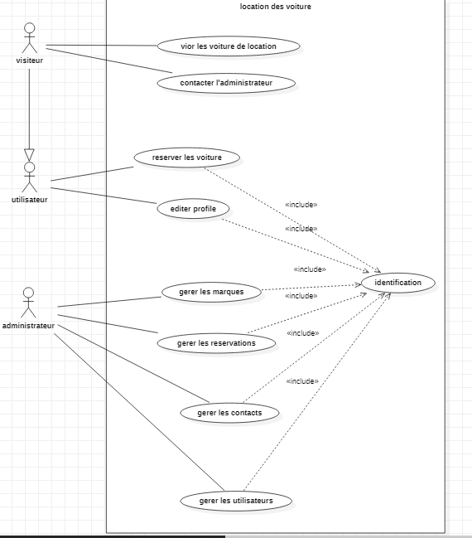

**Diagramme de classe:**

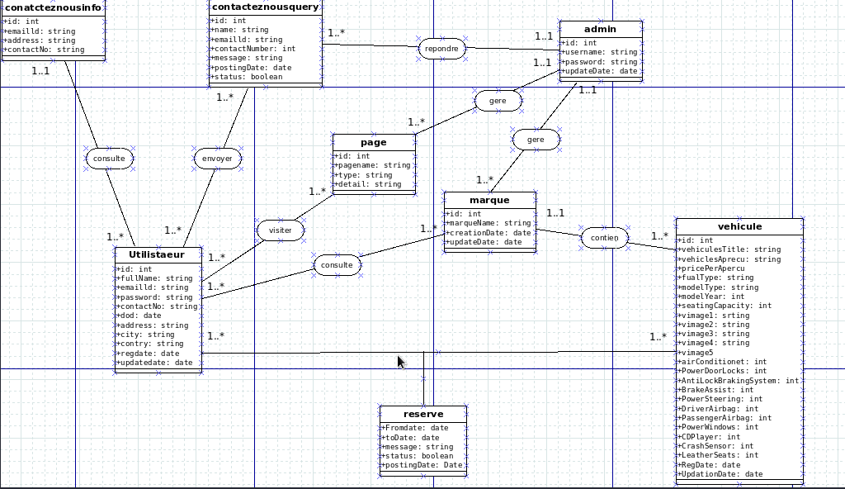

**Remarque :** tous les utilisateurs vont avoir un nom d’utilisateur **(Login)** et un mot de passe et ils sont obligés de fournir leurs informations pour accéder à leurs pages

**Diagramme de sequence:**

***1-Login client***

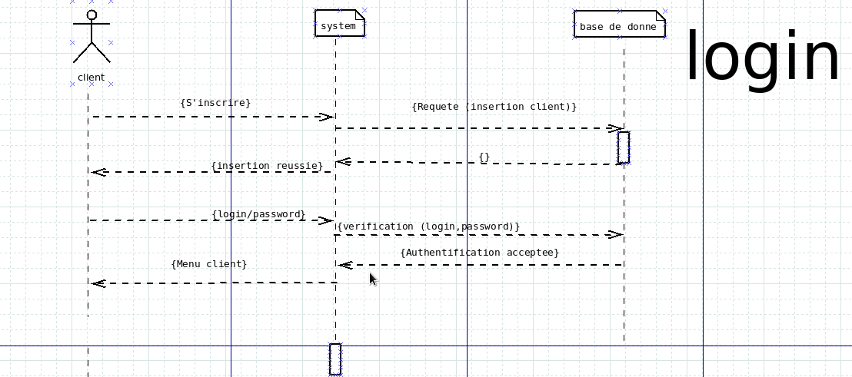

***2-Login client***

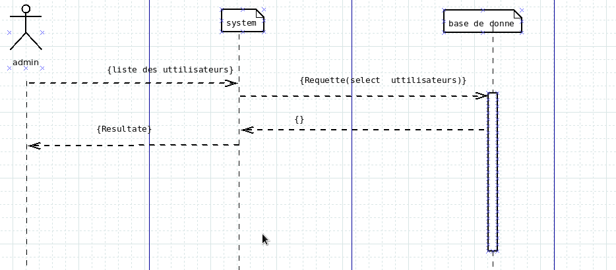

***3-Voiture***

***ajouter:***

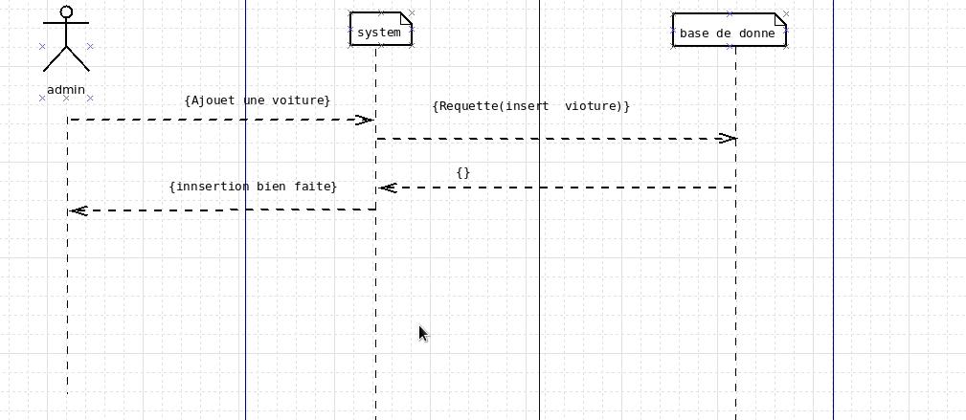***modifier:***

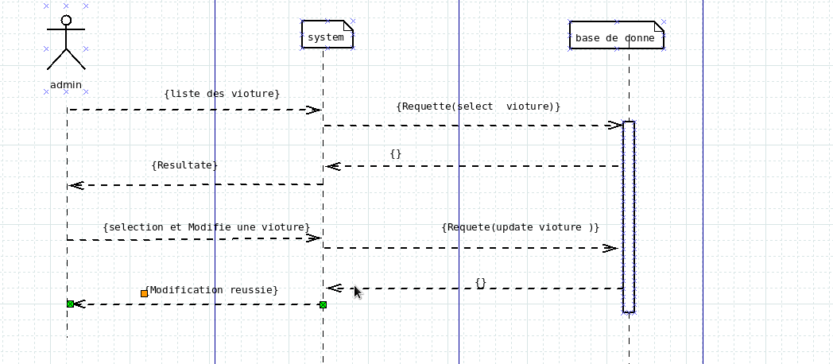

***supprime:***

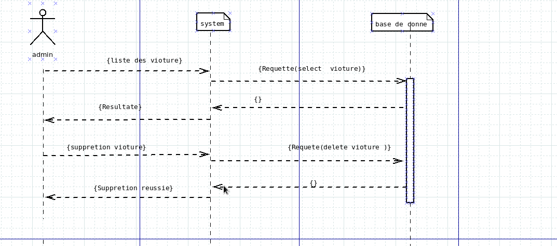***4-Reservation***

***ajouter:***

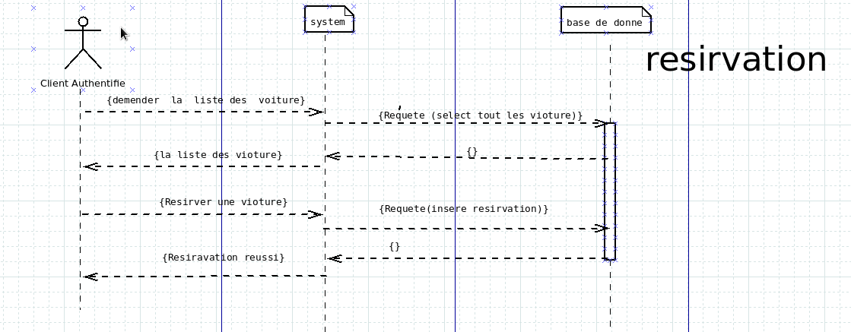***modifier:***

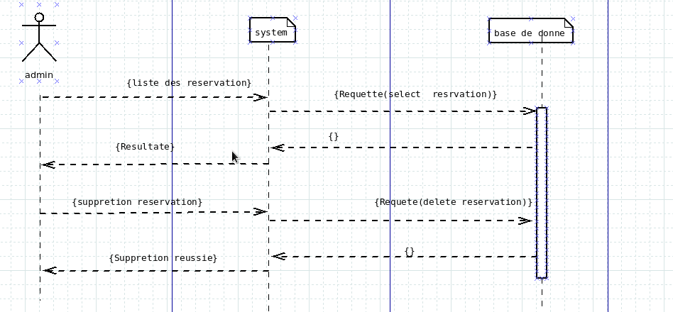

***suprrimer:***

***5-contacts***

***ajouter:***

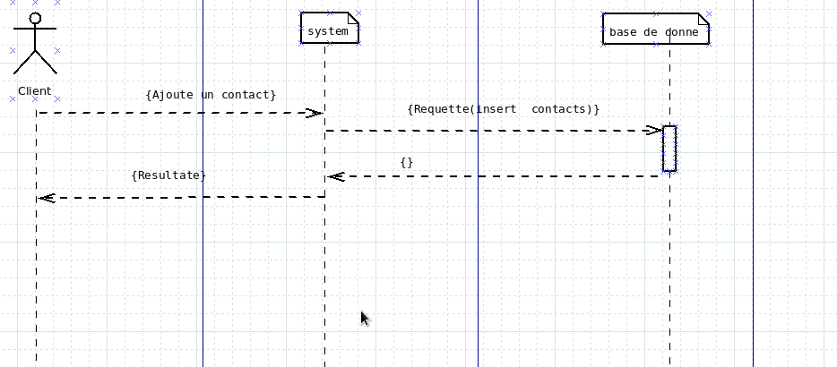

***list contacts:***

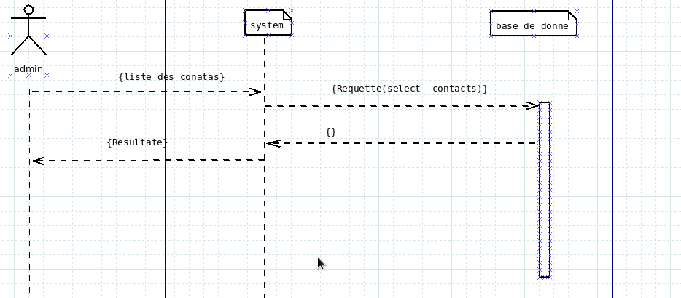

***6-Marque***

***ajouter:***

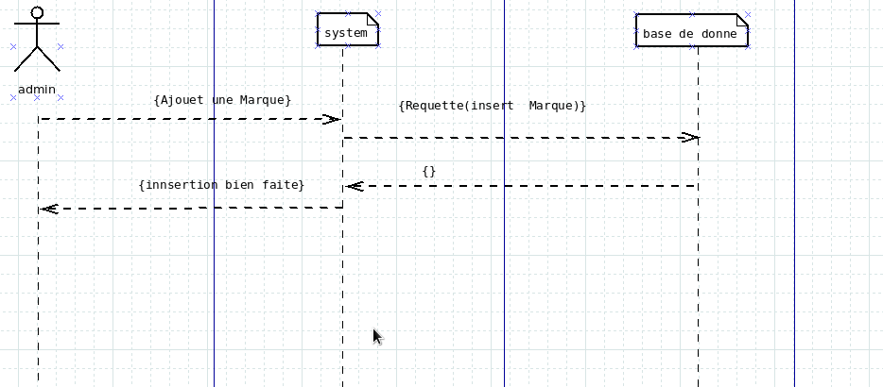

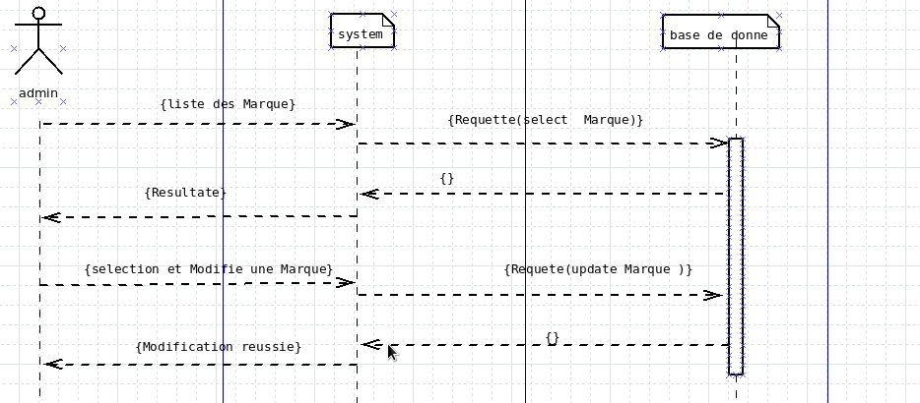***modifier:***

***supprime:***

